Исламские боевики убили свыше 200 человек в Центральноафриканской республике – “здесь творятся неописуемые ужасы”
центральноафриканская республика
07/10/2016
Насилие распространяется по всей Центральноафриканской республике (ЦАР), исламистские боевики «Селека» разрушают все вокруг, - от Коуи на севере до Коуанго на юге, а между тем, это страна, в которой преобладает христианское население. По имеющимся данным, 26 сентября только в Коуанго было зафиксировано более 200 смертей, другие жители бежали через реку Убанги - искать укрытия в Конго. И это все после событий прошлой недели в селении Ндомете близ Кага-Бандоро, что в центре страны, где было убито 26 христиан.
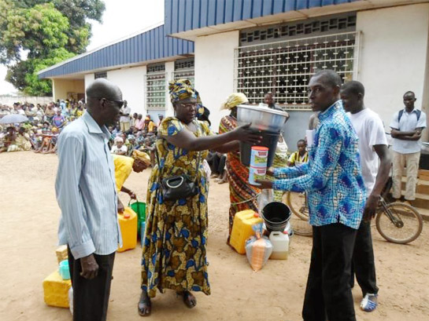
Христианам ЦАР, пострадавшим от конфликта в декабре 2013 года, раздают экстренную гуманитарную помощь (код проекта 105-1172)
Насилие в Коуанго спровоцировал случай, когда один мусульманин насильно забрал себе жену другого человека, немусульманина. В последовавшей после этого драке мусульманин был убит. В ответ на это “боевики Селека обрушились на весь город, погрузив его в насилие, убивая на своем пути мужчин, женщин и детей, - сообщает наш контакт в ЦАР. – Здесь творятся неописуемые ужасы”.
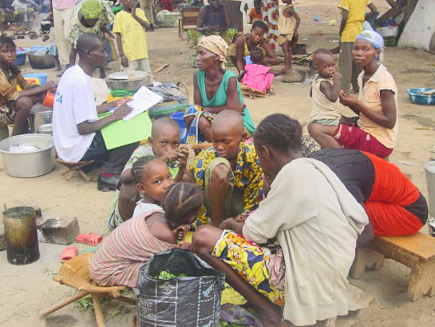
Жители Банги, столицы ЦАР, пришли в волнение, узнав, что миротворческие силы ООН (так называемые МИНУСКА) не позволили национальной армии ЦАР войти в Кага-Бандоро и навести там порядок. “Люди слишком хорошо понимают, что это войска ООН помогли лидерам Селека вырваться из Банги и войти в Кага-Бандоро. Люди возмущены и не хотят это терпеть”, - пишет наш контакт.
Фонд Варнава

